**反比例函数的图象与性质（一）作业卷**

一、选择题：

1.关于函数 $y=-\frac{2}{x}$，下列说法中正确的是(    )

A. 图像位于第一、三象限 $;$ B. 图像与坐标轴没有交点 $;$ 
C. 图像是一条直线 $;$ D. $y$ 的值随 $x$ 的值增大而减小．

2.反比例函数 $y=\frac{k}{x}$ 的图象经过点 $(-3,1)$，则下列说法错误的是(    )

A. 当 $x>0$ 时， $y$ 随 $x$ 的增大而减小 B. 函数的图象在第二、四象限  
C. 函数图象经过点 $(3,-1)$ D. $k=-3$

3.已知反比例函数 $y=\frac{k}{x}$ 的图象经过点 $P(-1,2)$，则这个函数的图象位于(    )

A. 二、三象限 B. 一、三象限 C. 三、四象限 D. 二、四象限

4.在同一直角坐标系中，函数 $y=kx-k$ 与 $y=\frac{k}{x}(k≠0)$ 的图象大致(    )

A. 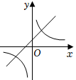 B. 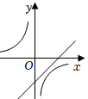  
C. 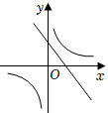 D. 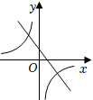

5.已知反比例函数 $y=-\frac{3}{x}$，当 $x>3$ 时， $y$ 的取值范围是(    )

A. $y>-1$ B. $y<1$ C. $-1<y<0$ D. $0<y<1$

6.已知反比例函数 $y=\frac{k}{x}$ 的图象经过 $A(4,4)$， $B(2,4)$， $C(1,8)$ 中的两点，则反比例函数的解析式为(    )

A. $y=-\frac{8}{x}$ B. $y=\frac{8}{x}$ C. $y=-\frac{16}{x}$ D. $y=\frac{16}{x}$

7.双曲线 $y=\frac{1-m}{x}$，当 $x>0$ 时， $y$ 随 $x$ 的增大而减小，则 $m$ 的取值范围为(    )

A. $m>0$ B. $m>1$ C. $m<0$ D. $m<1$

8.已知点 $A(x_{1},-4)$， $B(x_{2},8)$， $C(x_{3},5)$ 都在反比例函数 $y=-\frac{a^{2}+1}{x}$ 的图象上，则下列关系式一定正确的是    
(    )

A. $x_{1}<x_{3}<x_{2}$ B. $x_{1}<x_{2}<x_{3}$ C. $x_{3}<x_{2}<x_{1}$ D. $x_{2}<x_{3}<x_{1}$

二、填空题：

9.已知反比例函数 $y=\frac{8}{x}$，点 $A\left(m,n\right)$ 是反比例函数图象上一点，则 $mn-4$ 的值是__________．

10.已知点 $A(2,-4)$ 在反比例函数 $y=\frac{k}{x}(k≠0)$ 的图象上，则 $k$ 的值为______．

11.若反比例函数 $y=-\frac{6}{x}$ 的图象经过点 $A(m,3)$，则 $m$ 的值是______．

12.在平面直角坐标系中，直线 $y=-x$ 与双曲线 $y=\frac{k}{x}$ 交于点 $A(2,m)$，则 $k$ 的值是____．

13.已知反比例函数 $y=\frac{m-5}{x}$，当 $x>0$ 时， $y$ 随 $x$ 的增大而减小，则 $m$ 的取值范围是_____．

14.已知反比例函数 $y=\frac{k-2}{x}$ 的图象在每个象限内 $y$ 的值随 $x$ 的值增大而减小，则 $k$ 的取值范围是 $_$ $_.$

______

15.若点 $A(x_{1},y_{1})$、 $B(x_{2},y_{2})$ 在函数 $y=\frac{12}{x}$ 的图象上，且 $(x_{1}<x_{2}<0)$，则 $y_{1}$ $y_{2}($______填“ $<$”或“ $>$” $)$．

16.反比例函数 $y_{1}=\frac{k_{1}}{x}$ 与一次函数 $y_{2}=k_{2}x+b$ 的图象交于 $A(-2,-1)$ 和 $B$ 两点，点 $B$ 的纵坐标为 $-3$，若 $y_{1}<y_{2}$，则 $x$ 的取值范围是______．

17.在函数 $y=-\frac{4}{x}$ 的图象上有三点 $(-3,y_{1})$， $(-2,y_{2})$， $(1,y_{3})$，则函数值 $y_{1}$， $y_{2}$， $y_{3}$ 的大小关系为          ．

18.若反比例函数 $y=(m+2)x^{∣m∣-5}$ 的图像在第一、三象限，则 $m$ 的值为__________．

19.如图，在平面直角坐标系中， $O$ 为坐标原点，点 $P$ 是反比例函数 $y=\frac{k}{x}$ 图像上的一点，等边三角形 $POA$ 的面积是 $10$，则 $k=$________．  
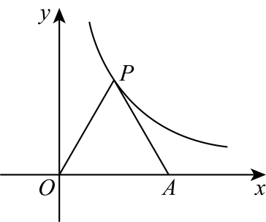

三、解答题：

20.已知反比例函数 $y=\frac{k}{x}(k≠0)$ 的图像经过点 $\left(-2,1\right)$．

$(1)$ 求该函数表达式； $(2)$ 当 $x=3$ 时，求 $y$ 的值．

21.已知函数 $y=\left(k-2\right)x^{k^{2}-5}$ 为反比例函数． $(1)$ 求 $k$ 的值； $(2)$ 求出 $-2≤x≤-\frac{1}{2}$ 时， $y$ 的取值范围．

22.已知反比例函数 $y=\frac{m-8}{x}(m$ 为常数 $)$． $(1)$ 若函数图象经过点 $A(-1,6)$，求 $m$ 的值； $(2)$ 
若 $x>0$ 时， $y$ 随 $x$ 的增大而减小，求 $m$ 的取值范围．

23.如图，在 $△AOB$ 中， $AB=OB$，点 $B$ 在反比例函数的图象上，点 $A$ 的坐标为 $(4,0)$， $S_{△ABO}=4$，求点 $B$ 所在的反比例函数解析式．

|  |
| --- |
|  |

24.如图，一次函数 $y=kx+b(k≠0)$ 与反比例函数 $y=\frac{3}{x}(x>0)$ 相交于点 $A$，与 $x$ 轴相交于点 $B$，其中 $A(m$， $3)$， $AB=5$．

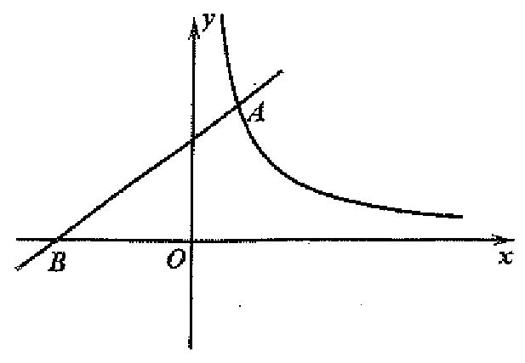

$(1)$ 求 $m$ 的值；

$(2)$ 求一次函数的解析式．

25.已知反比例函数 $y=\frac{k}{x}(k≠0)$ 的图象的一支如图所示，且经过点 $(3,-2)$．

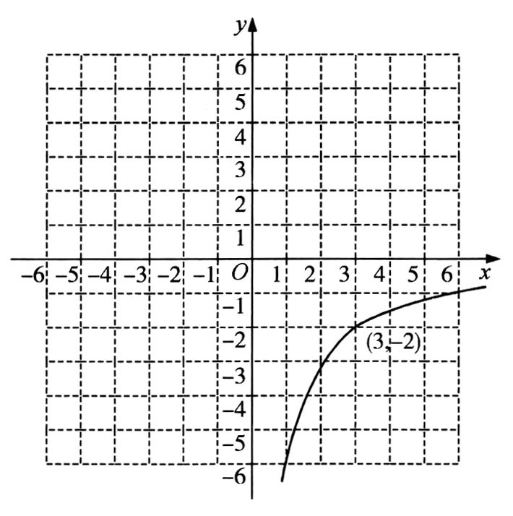

$(1)$ 求反比例函数的解析式，并补画该函数图象的另一支； $(2)$ 当 $y≤5$ 且 $y≠0$ 时，求自变量 $x$ 的取值范围．

26.如图，一次函数 $y=\frac{1}{2}x+1$ 的图象与反比例函数 $y=\frac{k}{x}$ 的图象相交于 $A(2,m)$ 和 $B$ 两点．

$(1)$ 求反比例函数的解析式； $(2)$ 求点 $B$ 的坐标．

|  |
| --- |
|  |

27. $($ 本小题 $8$ 分 $)$ 
如图，直线 $y=kx+b(k≠0)$ 与双曲线 $y=\frac{m}{x}(m≠0)$ 交于点 $A(-\frac{1}{2},2)$， $B(n,-1)$． $(1)$ 
求直线与双曲线的解析式． $(2)$ 点 $P$ 在 $x$ 轴上，如果 $S_{△ABP}=3$，求点 $P$ 的坐标．

|  |
| --- |
|  |

